|  |  |  |  |  |
| --- | --- | --- | --- | --- |
|  | Организация Объединенных Наций | | ECE/TRANS/WP.29/GRSP/2018/12 | |
| _unlogo | | **Экономический  и Социальный Совет** | | Distr.: General  28 February 2018  Russian  Original: English |

**Европейская экономическая комиссия**

Комитет по внутреннему транспорту

**Всемирный форум для согласования правил   
в области транспортных средств**

**Рабочая группа по пассивной безопасности**

**Шестьдесят третья сессия**

Женева, 14–18 мая 2018 года

Пункт 8 предварительной повестки дня

**Правила № 14 ООН (крепления ремней безопасности)**

Предложение по исправлению 2 к пересмотру 5 Правил № 14 ООН (крепления ремней безопасности)

Записка секретариата[[1]](#footnote-1)\*

Воспроизведенный ниже текст был подготовлен секретариатом для исправления и улучшения качества рис. 1а в приложении 5 к Правилам ООН.

I. Предложение

*Приложение 5*

*Рис. 1а* исключить.

*Включить новый рисунок 1а* следующего содержания:

«

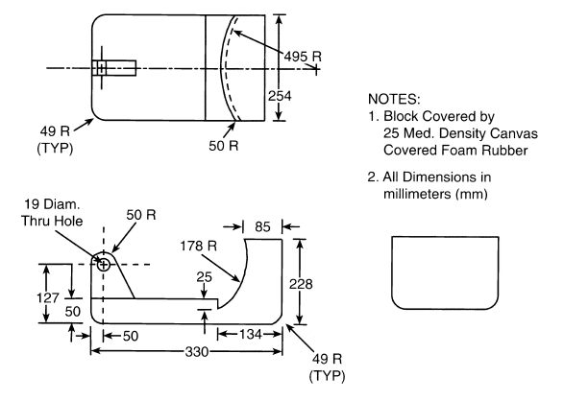  
»

Диаметр   
сквозного   
отверстия 19

ПРИМЕЧАНИЯ:

1. Блок, покрытый пенорезиной с верхним слоем полотна   
средней плотностью 25

2. Все размеры указаны в миллиметрах (мм)

II. Обоснование

Воспроизведенный ниже текст был подготовлен секретариатом для исправления и улучшения качества рис. 1а в приложении 5 к Правилам ООН.

1. \* В соответствии с программой работы Комитета по внутреннему транспорту на 2014−2018 годы (ECE/TRANS/240, пункт 105, и ECE/TRANS/2014/26, направление работы 02.4) Всемирный форум будет разрабатывать, согласовывать и обновлять правила ООН в целях улучшения характеристик транспортных средств. Настоящий документ представлен в соответствии с этим мандатом. [↑](#footnote-ref-1)